МДиСУБД – Лабораторная работа №3
Отчет

Индивидуальный вариант 8: Конференции
Вам необходимо спроектировать базу данных для проведения научной конференции. Работа конференции проходит в нескольких секциях, и каждая секция может провести несколько заседаний. Проектируемая база данных должна включать сведения об участниках, докладах, секциях, заседаниях конференции.
Информация об участниках конференции включает:
- ФИО участника;
- его адрес, e-mail, место работы, должность;
- место проживания в период конференции (например, гостиничный номер);
- роль в конференции (не приехавший автор доклада, рядовой участник, председатель секции, член оргкомитета и т.д.).
Информация о докладе содержит:
- название доклада;
- авторов (один участник может представить несколько докладов, и один доклад может иметь несколько авторов);
- заседание, на котором планируется заслушать доклад (конкретный доклад может быть поставлен в программу конференции только один раз);
- резюме доклада.

Изначально создал таблицы Participants и Reports, тк в условии частично указаны необходимые поля, далее создал Sections и Sessions, очевидно, что из них и Reports образуется цепочка со связями один ко многим:
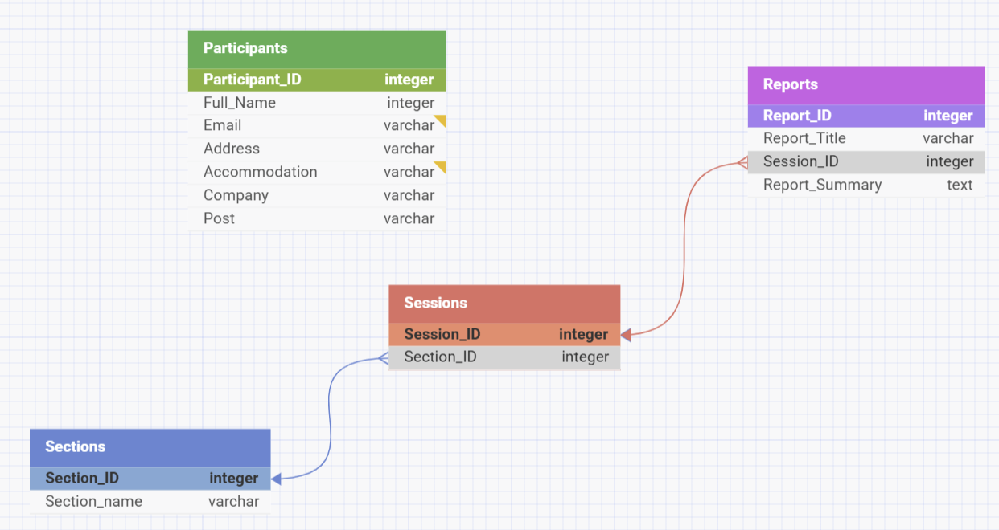
Далее для связи между авторами(среди участников) и их докладами создал таблицу Report_Authors, содержащую внешние ключи к таблицам Participants и Reports. Связываю их между собой используя многие к одному(многие - Report_Authors)
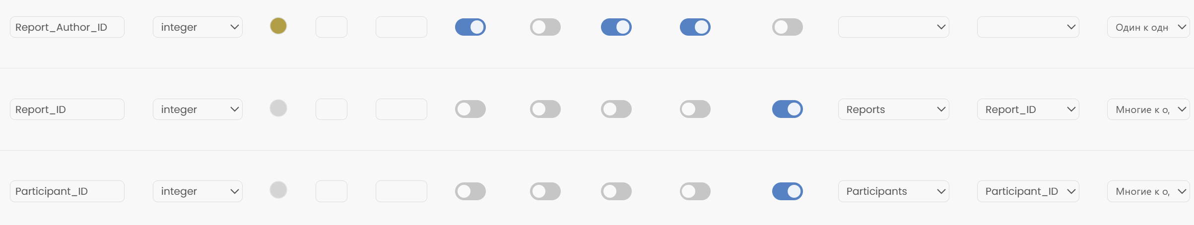
Добавляю некоторые поля в уже созданные таблицы:
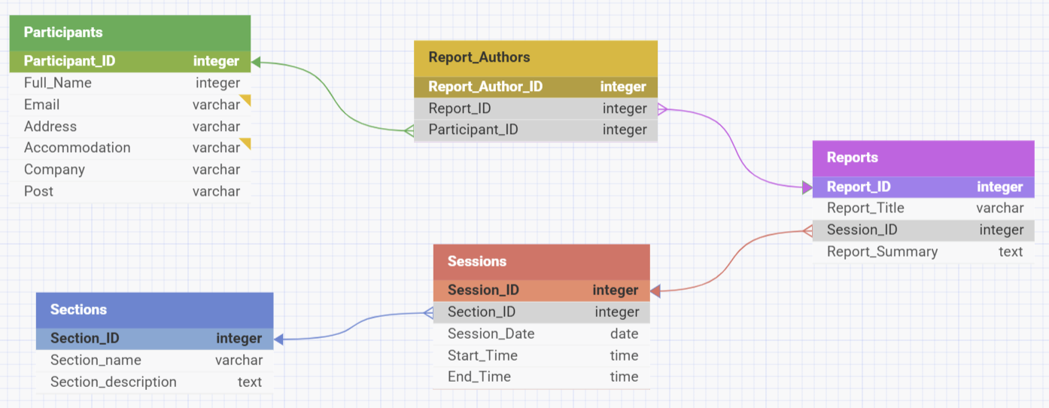
Добавляю еще две таблицы, содержащие список ролей и комнат для проведения заседаний, связываю один ко многим:
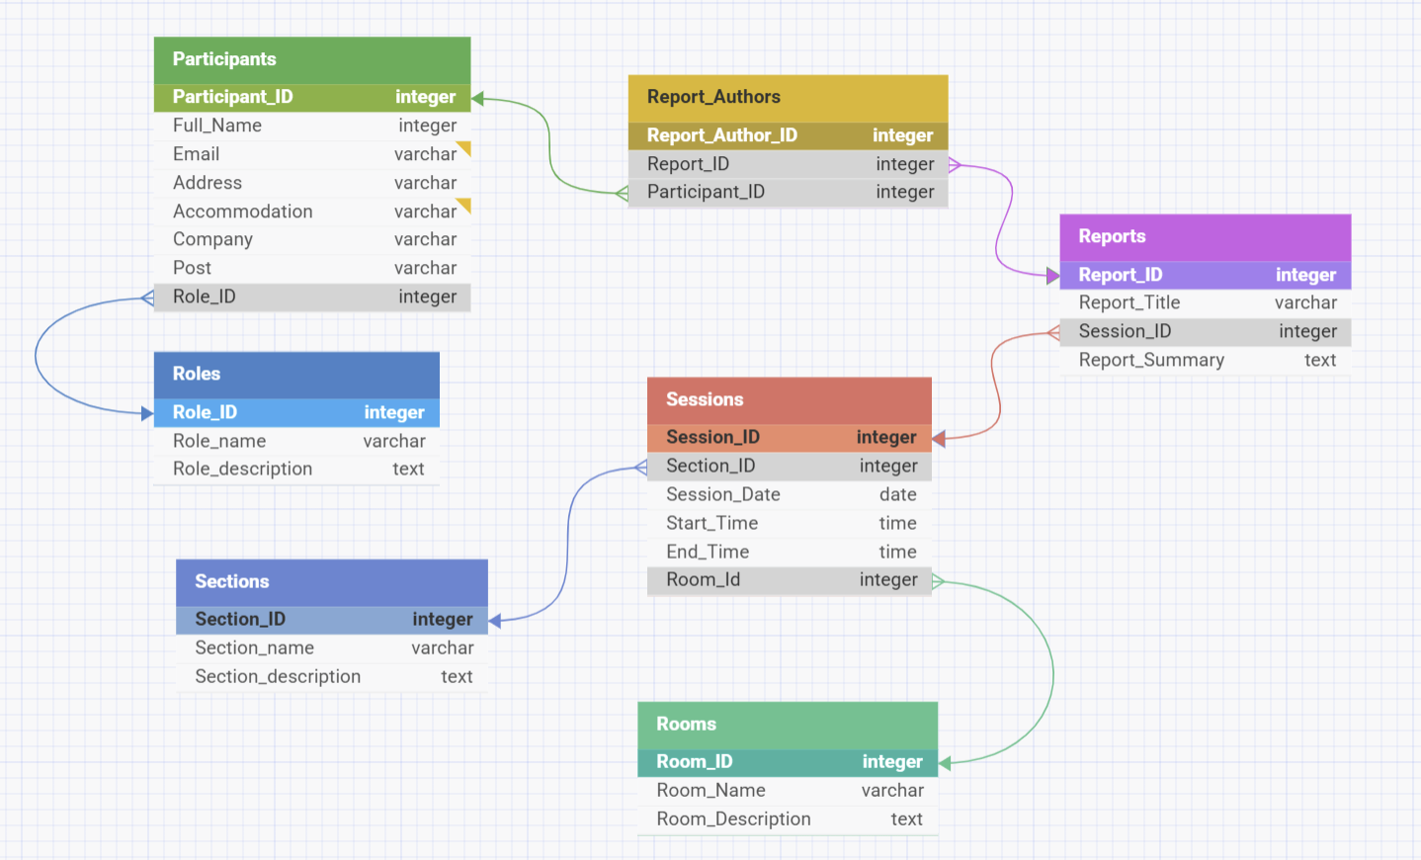

Таблица находится в первой нормальной форме, если:
- Таблица не имеет повторяющихся записей;
- Все атрибуты должны быть простыми (скалярными).
Во всех таблицах есть первичные ключи и в ячейках нет списков.
Таблица находится во второй нормальной форме, если:
- Она удовлетворяет условиям первой нормальной формы;
- Любое поле, не входящее в ключ, должно однозначно и полно идентифицироваться значением первичного ключа.
Первичные ключи в таблицах простые. Все остальные поля описывают именно ту сущность, на которую указывает ключ.
Таблица находится в третьей нормальной форме, если:
- Она удовлетворяет условиям второй нормальной формы;
- Ни одно из полей таблицы, не входящих в ключ, не должно идентифицироваться с помощью другого поля, не входящего в ключ (иначе, отношение не должно иметь неключевых атрибутов, которые бы находились в транзитивной зависимости от первичного ключа).
Таких полей нет, следовательно БД соответствует третьей нормальной форме.
Король Д.Е.
Группа №5

